**三角函数计算器详细设计**

**1.计算器功能概述**

进行计算器的使用时，首先通过UI界面进行输入，可以选择实数，角度，弧度三种输入，然后选择所需计算的三角函数（sin，cos，arcsin，arctan），输入会进入三角函数计算模块，计算模块对输入进行计算后输出到UI界面。

**2.计算器算法**

程序算法实现采用泰勒级数展开的方法实现，对sin、cos、arcsin、arctan进行迭代计算来得到一个逼近准确值的函数值，其中由于arcsin函数的特殊性，再进行计算之前会对输入值进行判断，在符合取值范围下才会进行计算。四个三角函数对应的泰勒级数展开式如下：







**3.计算器性能**

|  |  |  |  |
| --- | --- | --- | --- |
| 类型 | 输入 | 输出 | 精度 |
| Sin | 弧度或者角度 | 数值 | 支持六位小数精度 |
| Cos | 弧度或者角度 | 数值 | 支持六位小数精度 |
| Arcsin | 数值，输入范围[-1,1] | 弧度或者角度 | 支持六位小数精度 |
| Arctan | 数值, | 弧度或者角度 | 支持六位小数精度 |

**表1 性能**

**4.计算器程序模块**

计算器功能的实现源于两个主要模块的工作，一个是UI界面模块，另一个是三角函数计算模块。

UI界面模块是一个用户操作界面，包含数值按钮，四项运算按钮，输入模式按钮，三角函数运算按钮，功能按钮，显示框以及历史记录框。

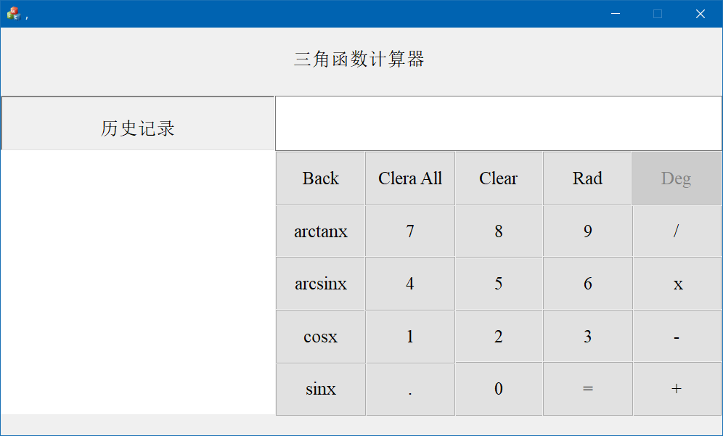

图1 UI界面

数值按钮：0-9的数字按钮、小数点按钮。

输入模式按钮：Rad（弧度），Deg（角度）。

四项运算按钮：加减乘除。

三角函数按钮：sin、cos、arcsin及arctan。

功能按钮：Back撤销按钮、Clear清零按钮、Clear all删除按钮。

显示框：记录输入值及运算结果值。

历史记录框：包含之前的多次输入及其对应结果。

三角函数计算模块则是负责将UI界面所输入的数据进行计算，得到结果后，返回到UI界面输出。

**5.计算器功能实现逻辑图**



图2 系统逻辑图

**6.测试**

如图所示，测试环节分别对四种三角函数进行多组数据的计算，将所得结果与正确值相比较，在精度为小数点后六位的情况下四种函数均能得到准确的结果。

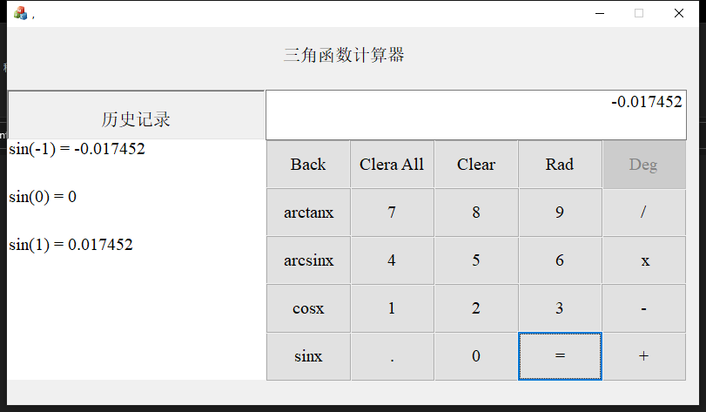

图3 sin函数测试图

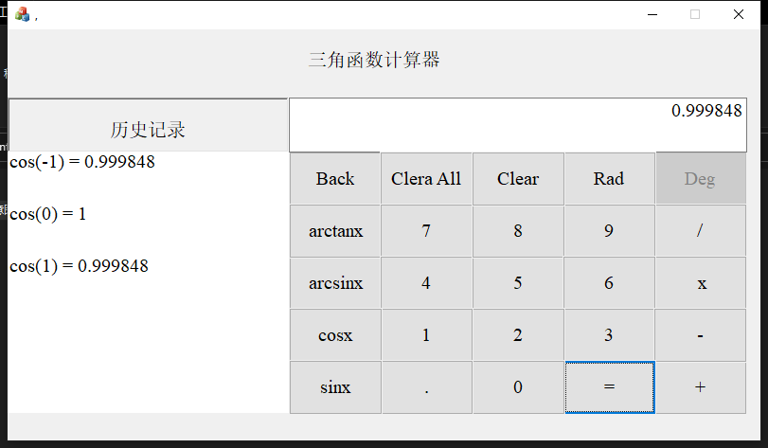

图4 cos函数测试图

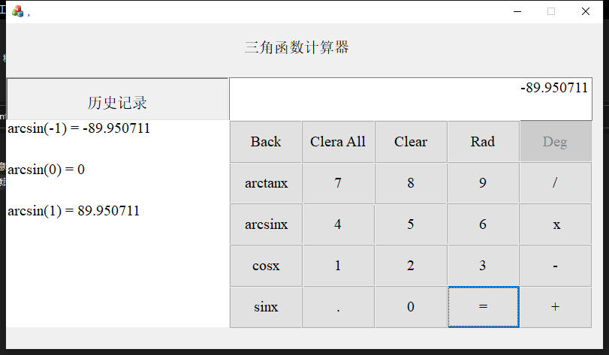

图5 arcsin函数测试图

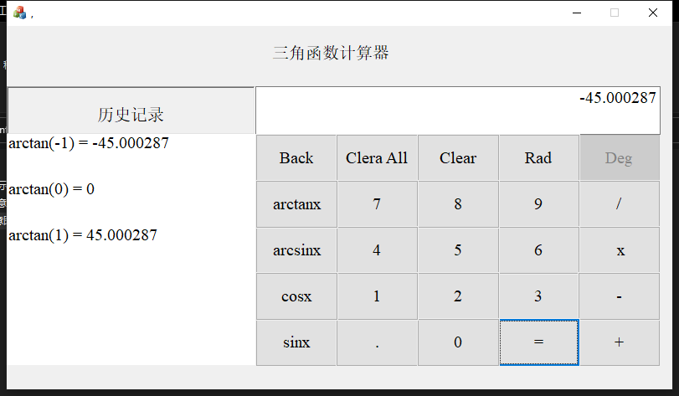

图6 arctan函数测试图